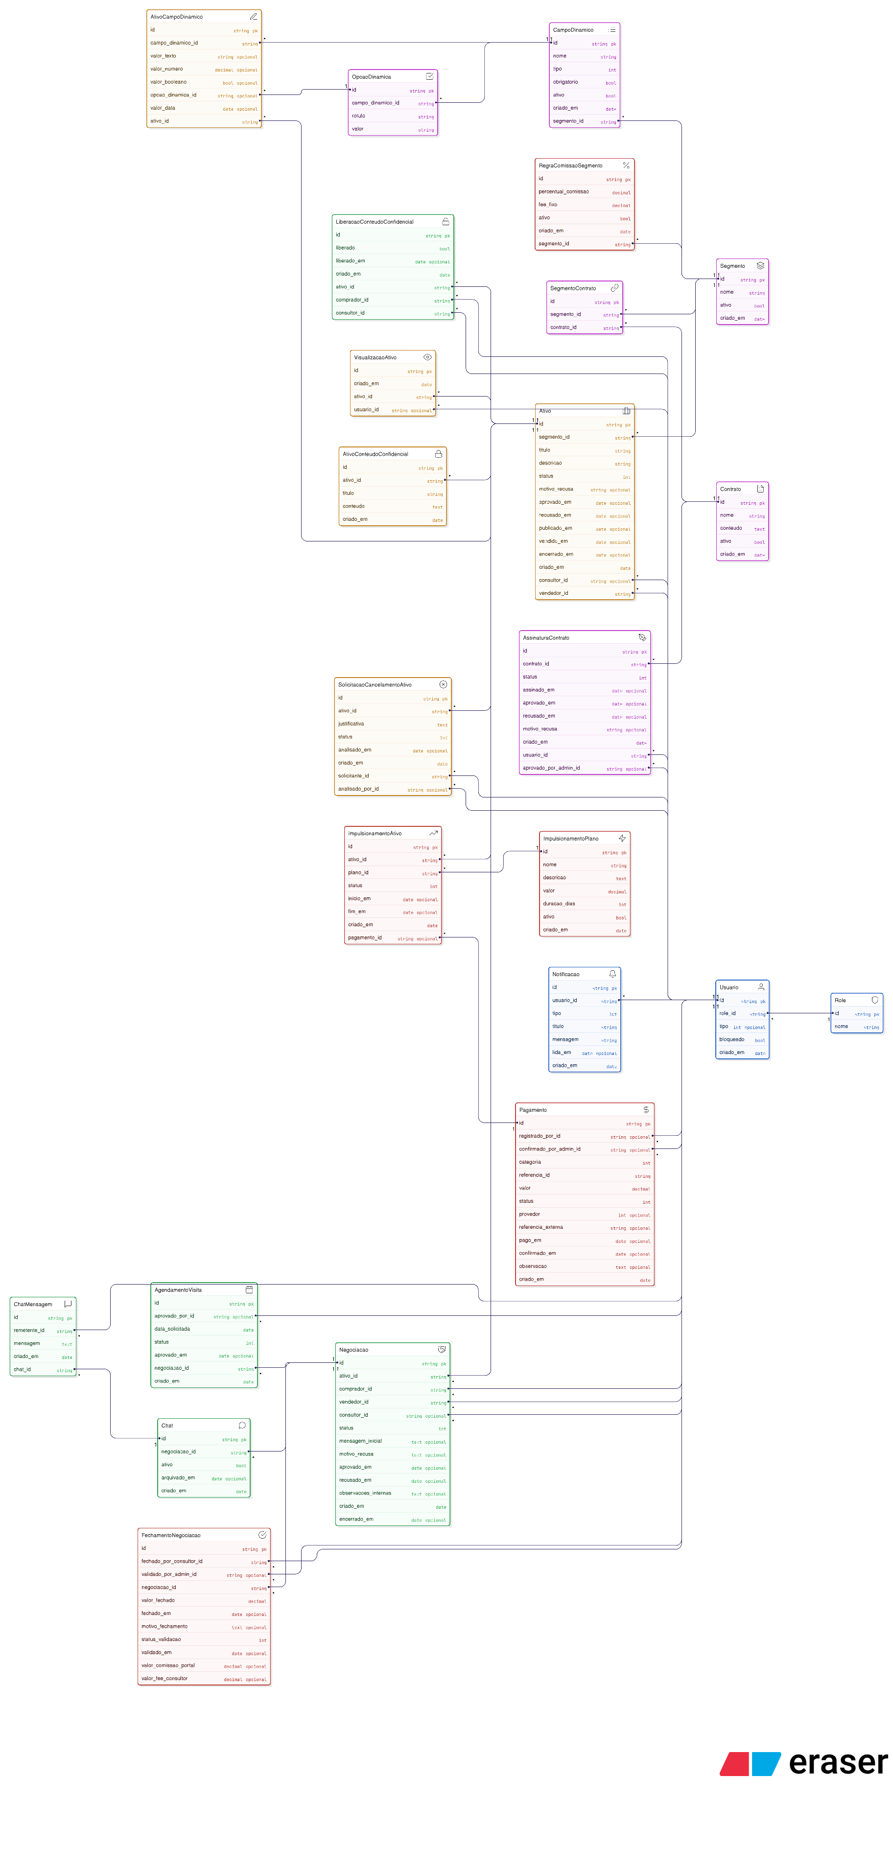
Modelo Relacional do Banco de Dados

